Отчёт по второй лабораторной работе   
по Python

(Python LR2)

Выполнил: Соболь Евгений

Группа: ФПММ-ИСТ-19-1бзу

**Вариант: 10**

**Задание:**

Реализовать алгоритм попадания точки в четырёхугольную область на языке Python. С клавиатуры вручную вводятся координаты вершин фигуры и координаты проверяемой точки. Параллельно выводится информация о последовательности ввода координат. В результате выполнения, программа должна выдать ответ о принадлежности заданной точки к четырёхугольной области, а также проверить на существование фигуры с заданными координатами. Если фигура не существует, программа должна предлагать заново ввести координаты.

**Решение:**

import math

masx = [0, 0, 0, 0]

masy = [0, 0, 0, 0]

stn = [0, 0, 0, 0]

stn2 = [0, 0, 0, 0]

i = 0

c = 0

SumSt = 0

summa = 0

k = 1

# Функция вычисления площади треугольника

def Streu(a, b, c):

Pp = (a+b+c)/2

St = math.sqrt(Pp*(Pp-a)*(Pp-b)*(Pp-c))

return St

# Функция вычисления длины отрезка

def dlOtr(Xb, Xa, Yb, Ya):

result = math.sqrt((Xb-Xa)**2+(Yb-Ya)**2)

return result

while k:

# Ввод значений

print("------------------------------------------")

print("Введите координаты четырёхугольника:")

for i in range(4):

print("Координаты {0} точки:".format(i+1))

masx[i] = float(input("Введите значение X{0}:".format(i+1)))

masy[i] = float(input("Введите значение Y{0}:".format(i+1)))

print("------------------------------------------")

print("Введите координаты точки:")

x = float(input("Введите значение X:"))

y = float(input("Введите значение Y:"))

print("------------------------------------------")

# Вычисление длины сторон

i = -1

while i < 3:

stn[i+1] = dlOtr(masx[i+1], masx[i], masy[i+1], masy[i])

i += 1

# Вывод сторон сторон четырёхугольника

for i in range(4):

print("{0} сторона четырёхугольника = {1}".format(i+1, stn[i]))

print("------------------------------------------")

# Вычисление суммы трёх сторон, кроме большей

for i in range(4):

if max(stn) == stn[i]:

imax = i

for i in range(4):

if i != imax:

summa += stn[i]

# Проверка на сущестрование четырёхугольника

if summa <= max(stn):

print("Такой четырехугольник существовать не может!")

print("------------------------------------------")

print("ВВЕДИТЕ КООРДИНАТЫ ЧЕТЫРЁХУГОЛЬНИКА ЗАНОВО!")

k = 1

else:

print("Такой четырёхугольник существует.")

print("------------------------------------------")

k = 0

# Вычисление расстояний от вершин до точки

for i in range(4):

stn2[i] = dlOtr(masx[i], x, masy[i], y)

# Вывод расстояний до точки

for i in range(4):

print("Расстояние от точки (x{0}:{1};y{2}:{3}) до точки (x:{4};y:{5}) = {6}".format(i, masx[i], i, masy[i], x, y, stn2[i]))

print("------------------------------------------")

# Вычисление площади четырёхугольника

S = (masx[0] * masy[1] - masy[0] * masx[1]) + (masx[1] * masy[2] - masy[1] * masx[2]) + (masx[2] * masy[3] - masy[2] * masx[3]) + (masx[3] * masy[0] - masy[3] * masx[0])

S = abs(S/2)

print("Площадь четырёхугольника равна:", round(S, 6))

print("------------------------------------------")

# Вычисление суммы площадей треугольников

for i in range(4):

print("Площадь {0} треугольника равна: {1}".format(i+1, Streu(stn[i], stn2[i-1], stn2[i])))

SumSt = SumSt+Streu(stn[i], stn2[i-1], stn2[i])

print("Сумма площадей равна:", round(SumSt, 6))

print("------------------------------------------")

# Сравнение суммы площадей треугольников и площади четырёхугольника, а также вывод ответа

if round(S, 6) == round(SumSt, 6):

print("ТОЧКА (x:{0},y:{1}) ПРИНАДЛЕЖИТ К ЧЕТЫРЁХУГОЛЬНИКУ!".format(x, y))

else:

print("ТОЧКА (x:{0},{У:1}) НЕ ПРИНАДЛЕЖИТ К ЧЕТЫРЁХУГОЛНИКУ!".format(x, y))

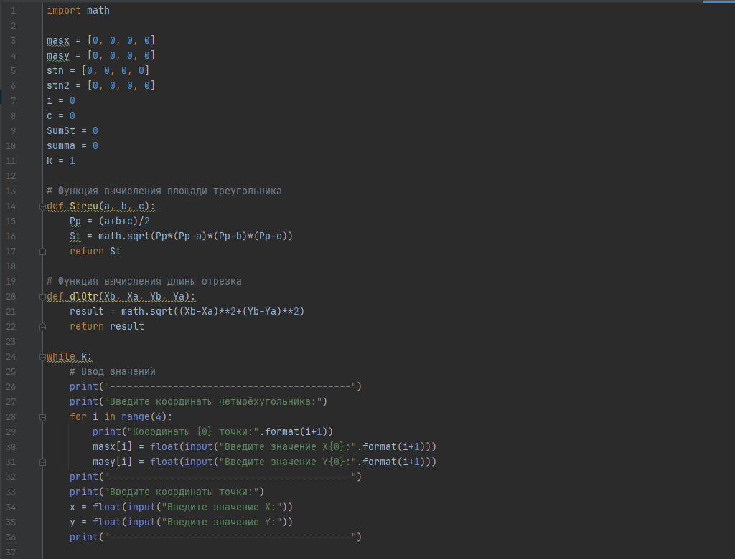

Рисунок 1 - Программный код (1)

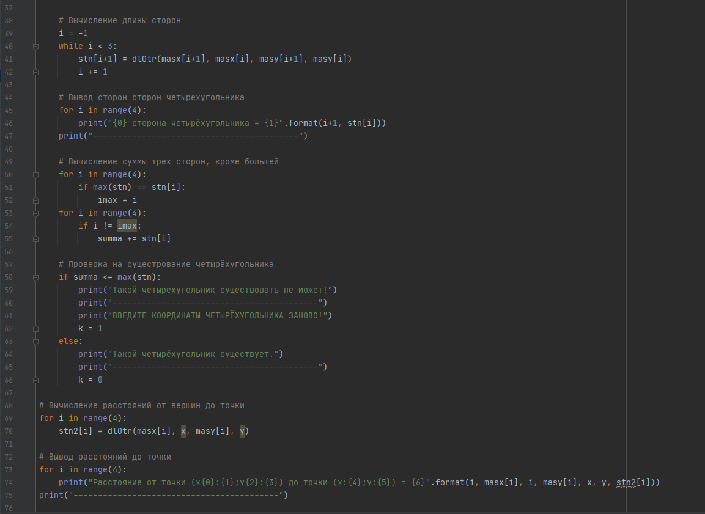

Рисунок - Программный код (2)

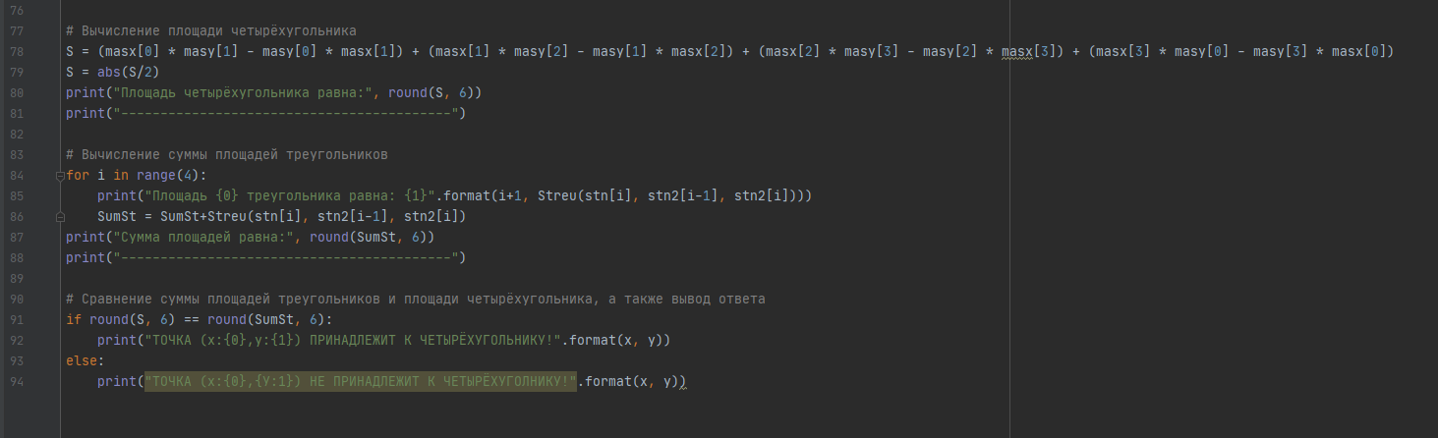

Рисунок - Программный код (3)

**Проверка:**

|  |  |  |
| --- | --- | --- |
| Вводные данные | Ответ Python | Проверка |
| X1=-4  Y1=2  X2=2  Y2=1  X3=1  Y3=-2.5  X4=-5  Y4=-4  X=-3  Y=-1.5  X1=-4  Y1=2  X2=2  Y2=1  X3=1  Y3=-2.5  X4=-5  Y4=-4  X=-3  Y=-4 | Введите координаты четырёхугольника:  Координаты 1 точки:  Введите значение X1:-4  Введите значение Y1:2  Координаты 2 точки:  Введите значение X2:2  Введите значение Y2:1  Координаты 3 точки:  Введите значение X3:1  Введите значение Y3:-2.5  Координаты 4 точки:  Введите значение X4:-5  Введите значение Y4:-4  ------------------------------------------  Введите координаты точки:  Введите значение X:-3  Введите значение Y:-1.5  ------------------------------------------  1 сторона четырёхугольника = 6.082762530298219  2 сторона четырёхугольника = 6.082762530298219  3 сторона четырёхугольника = 3.640054944640259  4 сторона четырёхугольника = 6.18465843842649  ------------------------------------------  Такой четырёхугольник существует.  ------------------------------------------  Расстояние от точки (x0:-4.0;y0:2.0) до точки (x:-3.0;y:-1.5) = 3.640054944640259  Расстояние от точки (x1:2.0;y1:1.0) до точки (x:-3.0;y:-1.5) = 5.5901699437494745  Расстояние от точки (x2:1.0;y2:-2.5) до точки (x:-3.0;y:-1.5) = 4.123105625617661  Расстояние от точки (x3:-5.0;y3:-4.0) до точки (x:-3.0;y:-1.5) = 3.2015621187164243  ------------------------------------------  Площадь четырёхугольника равна: 28.25  ------------------------------------------  Площадь 1 треугольника равна: 4.749999999999995  Площадь 2 треугольника равна: 10.000000000000002  Площадь 3 треугольника равна: 7.499999999999996  Площадь 4 треугольника равна: 5.9999999999999964  Сумма площадей равна: 28.25  ------------------------------------------  ТОЧКА (x:-3.0,y:-1.5) ПРИНАДЛЕЖИТ К ЧЕТЫРЁХУГОЛЬНИКУ!  Введите координаты четырёхугольника:  Координаты 1 точки:  Введите значение X1:-4  Введите значение Y1:2  Координаты 2 точки:  Введите значение X2:2  Введите значение Y2:1  Координаты 3 точки:  Введите значение X3:1  Введите значение Y3:-2.5  Координаты 4 точки:  Введите значение X4:-5  Введите значение Y4:-4  ------------------------------------------  Введите координаты точки:  Введите значение X:-3  Введите значение Y:-4  ------------------------------------------  1 сторона четырёхугольника = 6.082762530298219  2 сторона четырёхугольника = 6.082762530298219  3 сторона четырёхугольника = 3.640054944640259  4 сторона четырёхугольника = 6.18465843842649  ------------------------------------------  Такой четырёхугольник существует.  ------------------------------------------  Расстояние от точки (x0:-4.0;y0:2.0) до точки (x:-3.0;y:-4.0) = 6.082762530298219  Расстояние от точки (x1:2.0;y1:1.0) до точки (x:-3.0;y:-4.0) = 7.0710678118654755  Расстояние от точки (x2:1.0;y2:-2.5) до точки (x:-3.0;y:-4.0) = 4.272001872658765  Расстояние от точки (x3:-5.0;y3:-4.0) до точки (x:-3.0;y:-4.0) = 2.0  ------------------------------------------  Площадь четырёхугольника равна: 28.25  ------------------------------------------  Площадь 1 треугольника равна: 5.999999999999994  Площадь 2 треугольника равна: 17.49999999999999  Площадь 3 треугольника равна: 6.249999999999999  Площадь 4 треугольника равна: 1.4999999999999918  Сумма площадей равна: 31.25  ------------------------------------------  ТОЧКА (x:-3.0,У:-4.0) НЕ ПРИНАДЛЕЖИТ К ЧЕТЫРЁХУГОЛНИКУ! |  |
| X1=-3  Y1=0  X2=-2  Y2=1  X3=2.5  Y3=0.5  X4=3  Y4=-0.5  X=0  Y=0  X1=-3  Y1=0  X2=-2  Y2=1  X3=2.5  Y3=0.5  X4=3  Y4=-0.5  X=-1.5  Y=-1 | ------------------------------------------  Введите координаты четырёхугольника:  Координаты 1 точки:  Введите значение X1:-3  Введите значение Y1:0  Координаты 2 точки:  Введите значение X2:-2  Введите значение Y2:1  Координаты 3 точки:  Введите значение X3:2.5  Введите значение Y3:0.5  Координаты 4 точки:  Введите значение X4:3  Введите значение Y4:-0.5  ------------------------------------------  Введите координаты точки:  Введите значение X:0  Введите значение Y:0  ------------------------------------------  1 сторона четырёхугольника = 6.020797289396148  2 сторона четырёхугольника = 1.4142135623730951  3 сторона четырёхугольника = 4.527692569068709  4 сторона четырёхугольника = 1.118033988749895  ------------------------------------------  Такой четырёхугольник существует.  ------------------------------------------  Расстояние от точки (x0:-3.0;y0:0.0) до точки (x:0.0;y:0.0) = 3.0  Расстояние от точки (x1:-2.0;y1:1.0) до точки (x:0.0;y:0.0) = 2.23606797749979  Расстояние от точки (x2:2.5;y2:0.5) до точки (x:0.0;y:0.0) = 2.5495097567963922  Расстояние от точки (x3:3.0;y3:-0.5) до точки (x:0.0;y:0.0) = 3.0413812651491097  ------------------------------------------  Площадь четырёхугольника равна: 5.375  ------------------------------------------  Площадь 1 треугольника равна: 0.7499999999999859  Площадь 2 треугольника равна: 1.4999999999999998  Площадь 3 треугольника равна: 1.7500000000000022  Площадь 4 треугольника равна: 1.3750000000000009  Сумма площадей равна: 5.375  ------------------------------------------  ТОЧКА (x:0.0,y:0.0) ПРИНАДЛЕЖИТ К ЧЕТЫРЁХУГОЛЬНИКУ!  ------------------------------------------  Введите координаты четырёхугольника:  Координаты 1 точки:  Введите значение X1:-3  Введите значение Y1:0  Координаты 2 точки:  Введите значение X2:-2  Введите значение Y2:1  Координаты 3 точки:  Введите значение X3:2.5  Введите значение Y3:0.5  Координаты 4 точки:  Введите значение X4:3  Введите значение Y4:-0.5  ------------------------------------------  Введите координаты точки:  Введите значение X:-1.5  Введите значение Y:-1  ------------------------------------------  1 сторона четырёхугольника = 6.020797289396148  2 сторона четырёхугольника = 1.4142135623730951  3 сторона четырёхугольника = 4.527692569068709  4 сторона четырёхугольника = 1.118033988749895  ------------------------------------------  Такой четырёхугольник существует.  ------------------------------------------  Расстояние от точки (x0:-3.0;y0:0.0) до точки (x:-1.5;y:-1.0) = 1.8027756377319946  Расстояние от точки (x1:-2.0;y1:1.0) до точки (x:-1.5;y:-1.0) = 2.0615528128088303  Расстояние от точки (x2:2.5;y2:0.5) до точки (x:-1.5;y:-1.0) = 4.272001872658765  Расстояние от точки (x3:3.0;y3:-0.5) до точки (x:-1.5;y:-1.0) = 4.527692569068709  ------------------------------------------  Площадь четырёхугольника равна: 5.375  ------------------------------------------  Площадь 1 треугольника равна: 2.6249999999999973  Площадь 2 треугольника равна: 1.2500000000000007  Площадь 3 треугольника равна: 4.3750000000000036  Площадь 4 треугольника равна: 2.374999999999998  Сумма площадей равна: 10.625  ------------------------------------------  ТОЧКА (x:-1.5,У:-1.0) НЕ ПРИНАДЛЕЖИТ К ЧЕТЫРЁХУГОЛНИКУ! |  |
|  |  |  |

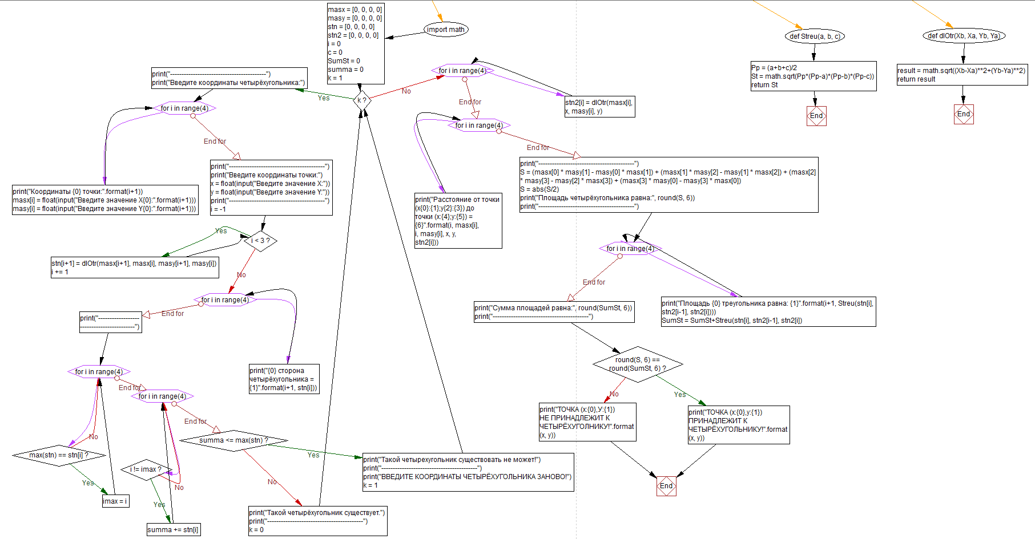

Рисунок - Блок-схема